申请补发毕业、学位证明书办理注意事项及说明

- 填写《广东省高等学校申请补发毕业证明书审批表》(见附件)
- 提交以下材料：
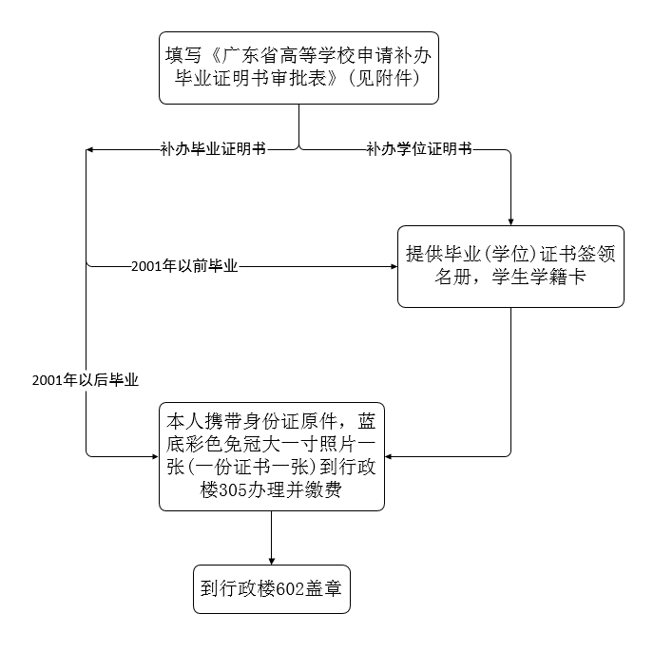
- 按照流程图准备材料
- 蓝底彩色免冠大1寸照片一张（一份证书一张）,同时发送与照片一致的电子照片到教务处邮箱jwcxjk@scau.edu.cn，以备上传中国高等教育学生信息网。邮件请注明姓名、专业、毕业时间等信息。
- 如需代办，代办人需提供本人身份证原件及复印件（1份），申请人签名的委托书、申请人身份证复印件（1份）。

特别说明：
1、大学学籍卡（复印件）到学校综合档案馆二楼办理。（档案馆地址：校图书馆后）
2、往届毕业的学生的毕业证书签领名册（复印件）到学校综合档案室办理。应届毕业的学生的毕业证书签领名册（复印件）到学校教务处学籍科办理。
3、根据《教育部办公厅关于规范高等学校学历证书有关事项的通知》（教学厅函【2014】14号）《普通高等学校学生管理规定》第三十九条明确规定：“毕业、结业、肄业证书和学位证书遗失或者损坏，经本人申请，学校核实后应当出具相应的证明书。证明书与原证书具有同等效力。”；证明书注明原学历证书编号，由学校现任校长具名签发并在中国高等教育学生信息网（http://www.chsi.com.cn）进行电子标注，以备核查，同时对注册的原学历证书标明遗失作废。

